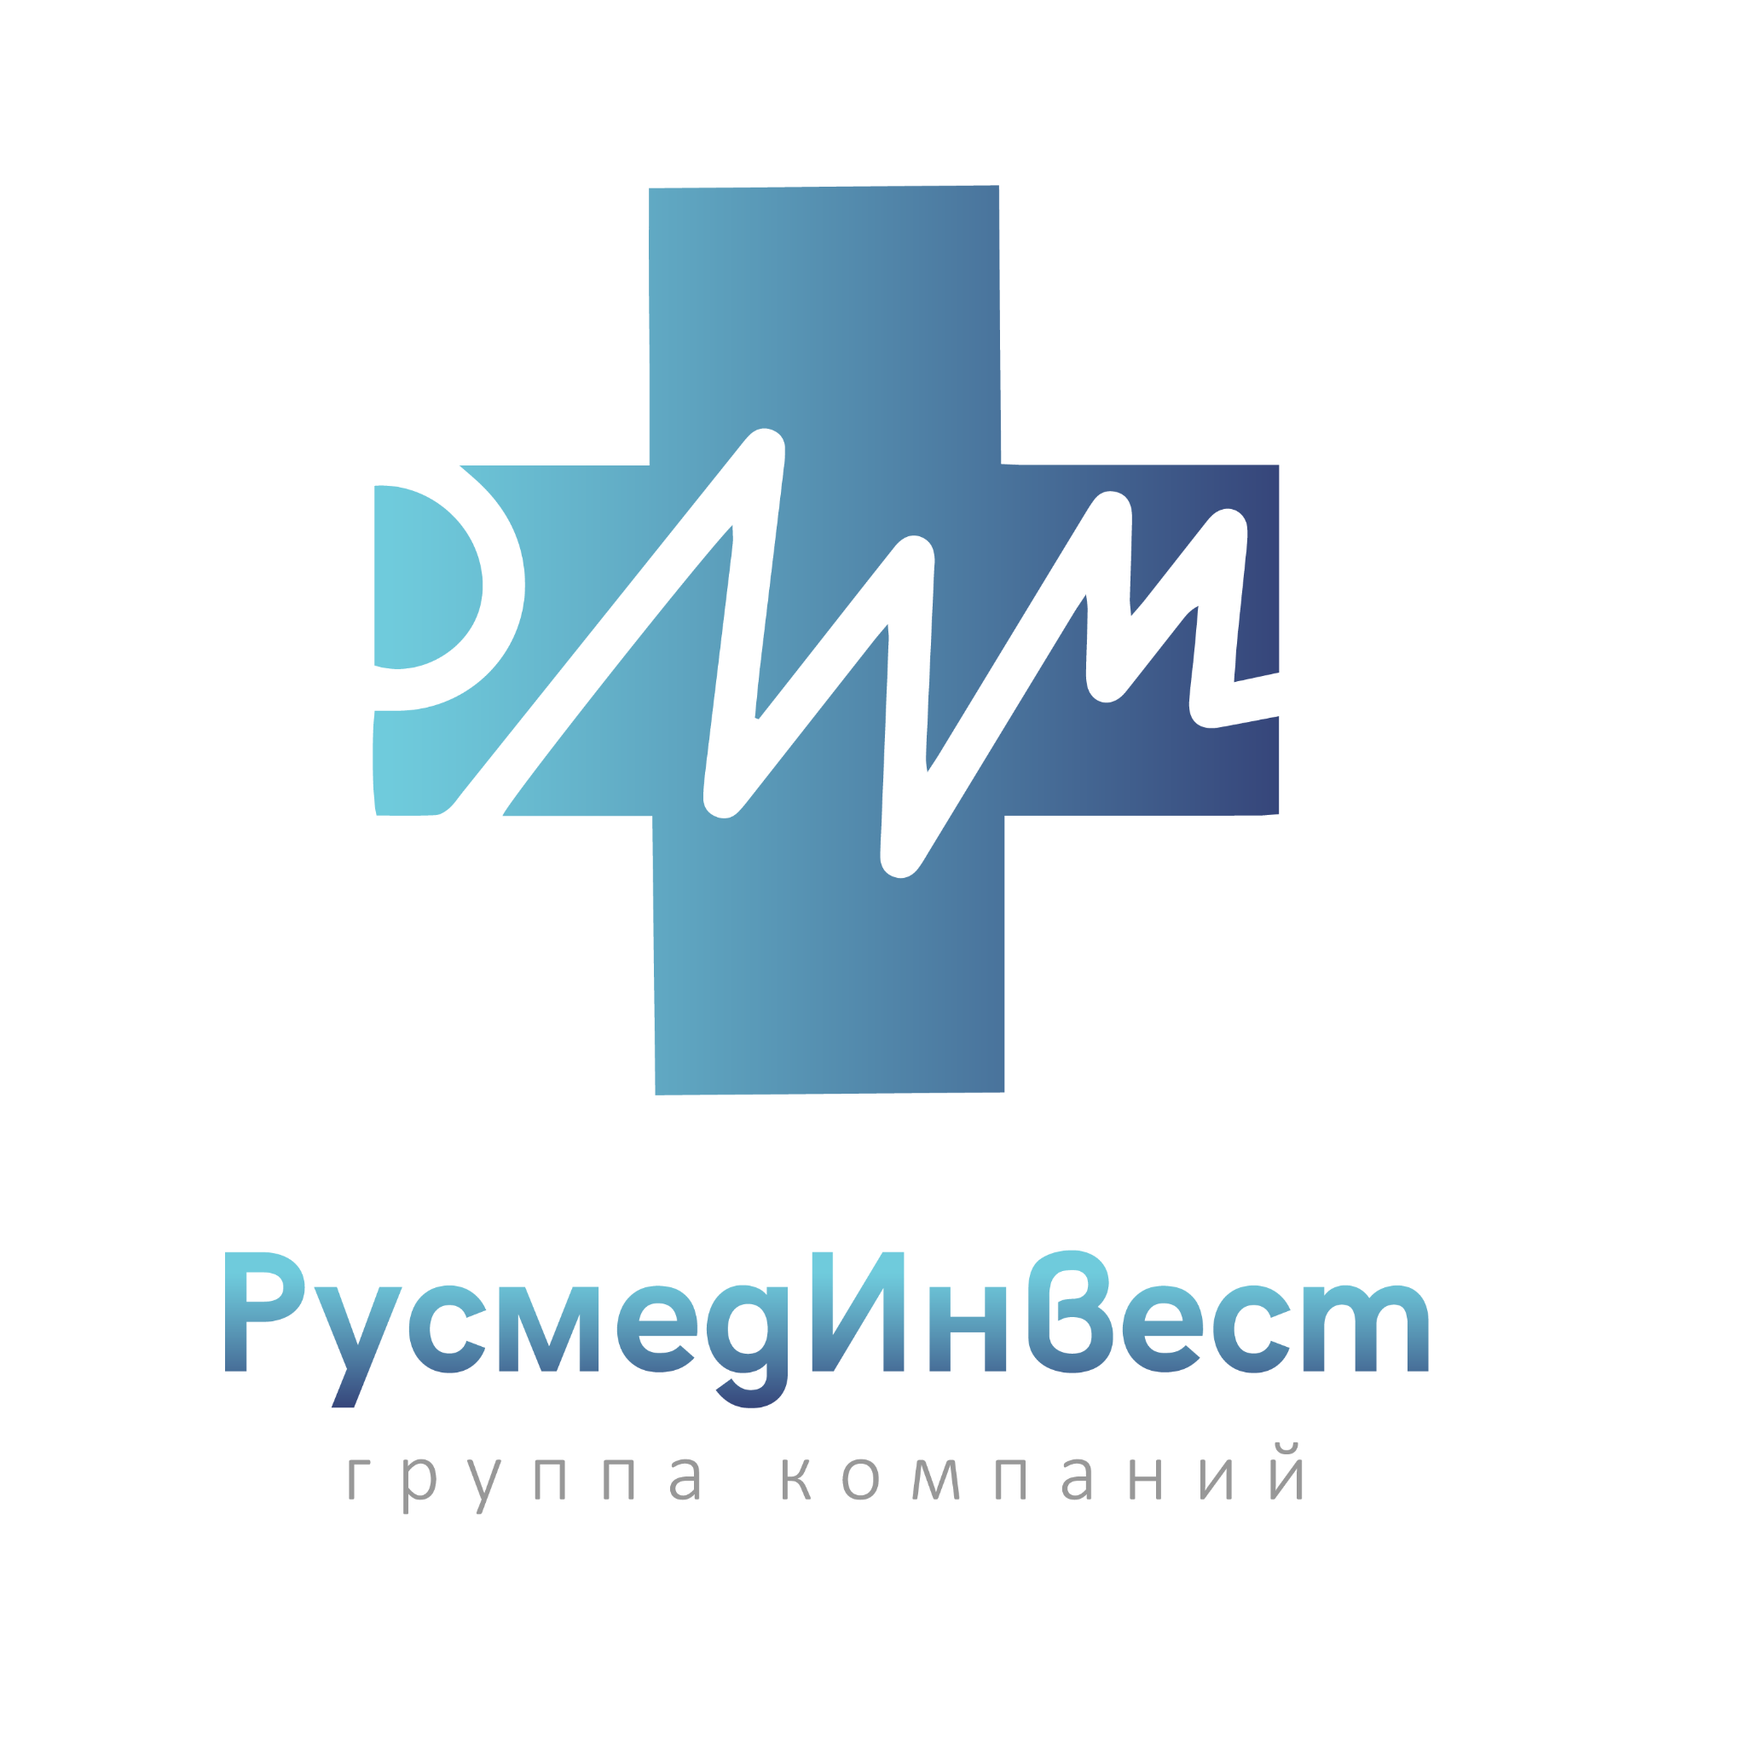
№ п\п | Перечень данных | Данные
1 | Полное название органи­зации | Общество с ограниченной ответственностью «Русмединвест»
2 | Адрес юридический | 123060 г. Москва, ул. Маршала Рыбалко 2 к.8 помещение 200
3 | Адрес фактический | 123060 г. Москва, ул. Маршала Рыбалко 2 к.8 помещение 200
4 | Телефон | 8(495)138-48-48
5 | Ф.И.О. руководителя полностью | Генеральный директор –Богданова Дарья Димитриевна. На основании устава
6 | ИНН/КПП | 7734450775/773401001
7 | Наименование банка | АО «АЛЬФА-БАНК»
8 | БИК банка | 044525593
9 | К\С банка | 30101810200000000593
10 | Расчетный счет клиента в банке | 40702810501770000591
11 | ОГРН | 1227700062974
12 | E-Mail | info@rusmed-invest.ru

